INFORMACJA PRASOWA | CHANGAN POLSKA

CHANGAN wkracza w nową fazę wzrostu w Europie podczas targów Mondial de l’Auto 2026

PARYŻ, FRANCJA, 12 października 2026 r. — Changan Automobile przedstawił kolejny etap swojej europejskiej strategii podczas targów Mondial de l’Auto 2026. W ślad za zeszłorocznym wprowadzeniem submarki CHANGAN DEEPAL w Europie, Changan zaprezentował całkowicie nową submarkę CHANGAN NEVO oraz ogłosił plany poszerzenia gamy układów napędowych i dalszego rozwoju lokalnych struktur badawczo-rozwojowych (R&D), inżynieryjnych oraz obsługi klienta. Wydarzenia te oznaczają nową fazę długoterminowego zaangażowania marki w Europie, przynosząc szerszy wybór produktów oraz silniejsze lokalne wsparcie odpowiadające na zmieniające się potrzeby mobilnościowe klientów.

Misja i wartości submarki CHANGAN NEVO
Głównym celem CHANGAN NEVO jest spełnianie ewoluujących potrzeb współczesnych rodzin. Prawdziwa wartość technologii tkwi nie tylko w przełomowych innowacjach, ale w czynieniu ich dostępnymi dla większego grona odbiorców. Kierując się zasadą, że zaawansowana technologia powinna być dostępna dla każdego, CHANGAN NEVO zobowiązuje się dostarczać inteligentne, komfortowe i bezpieczne rozwiązania mobilnościowe, które ulepszają codzienne życie. Na ten moment modele CHANGAN NEVO należą do ponad miliona rodzin na całym świecie, czyniąc inteligentną i komfortową mobilność częścią codzienności rosnącej społeczności użytkowników.
Submarka CHANGAN NEVO opiera się na trzech filarach: dopracowanym designie, współdzielonym komforcie oraz przyjemnej technologii. Dopracowany design łączy wyrafinowaną estetykę z naturalnym, przytulnym poczuciem komfortu, równoważąc elegancję wizualną z codzienną praktycznością. Współdzielony komfort stawia każdego pasażera w centrum podróży dzięki przemyślanej przestrzeni, elastycznym układom i równemu komfortowi w całej kabinie. Przyjemna technologia integruje inteligentny kokpit, cyfrowe doświadczenia sieciowe oraz systemy wspomagania jazdy w czasie rzeczywistym, tworząc inteligentniejsze, bezpieczniejsze i bezstresowe środowisko.
Model CHANGAN NEVO Q05 zadebiutował w Europie podczas targów Mondial de l’Auto 2026. Łączy on przestronne wnętrze, technologie wspomagania kierowcy oraz wysoką użyteczność w warunkach miejskich i podmiejskich. W przyszłości gama produktów NEVO powiększy się m.in. o całkowicie nowy model CHANGAN NEVO Q06, który łączy ekspresowy design, komfort, inteligentne technologie oraz pewne prowadzenie, czyniąc mobilność rodzinną w klasie premium dostępną dla szerszej publiczności.
Strategia „W Europie, dla Europy” i lokalny ekosystem
Rozbudowa europejskiego portfolio produktów Changan wpisuje się w szerszą strategię łączącą wdrażanie nowych modeli z ciągłym rozwojem lokalnego designu, inżynierii i wsparcia klienta. W 2001 roku CHANGAN otworzył Europejskie Centrum Designu we włoskim Turynie, a następnie rozbudował regionalne zaplecze badawczo-inżynieryjne, w tym ośrodek R&D w Birmingham w Wielkiej Brytanii. Przez ponad dwie dekady firma konsekwentnie umacniała swoją obecność w Europie w obszarze projektowania, inżynierii i usług.
Kierując się strategią „W Europie, dla Europy”, Changan rozwija zlokalizowany ekosystem obejmujący badania i rozwój, serwis, talenty oraz przyszłe możliwości produkcyjne. Firma wzmacnia również zaplecze posprzedażowe poprzez centra części zamiennych w Holandii i Wielkiej Brytanii, a także wsparcie techniczne, obsługę klienta i szkolenia inżynieryjne.
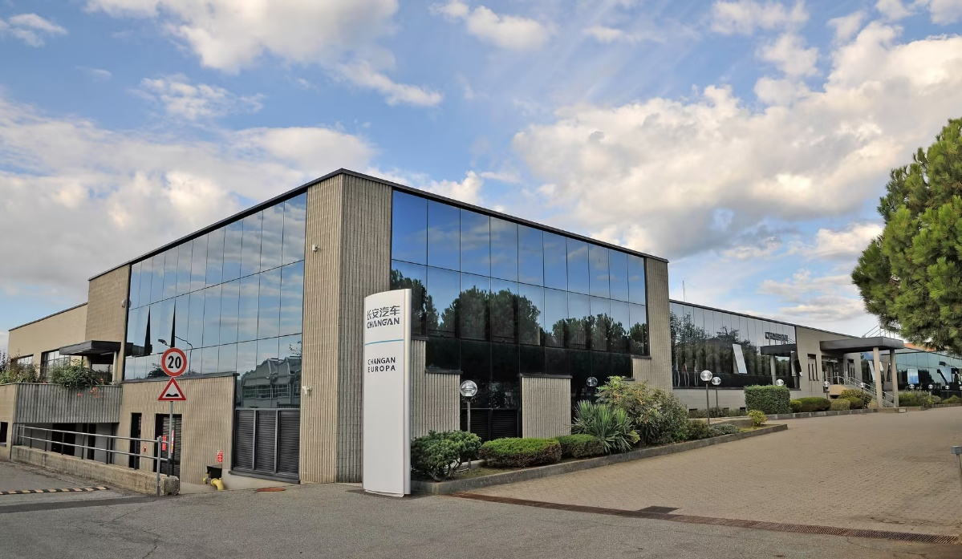
Centrum Designu w Turynie

Innowacyjne napędy: Technologie BlueCore i Golden Shield Battery
W marcu 2026 roku Changan uruchomił markę technologiczną napędów hybrydowych BlueCore Hybrid, obejmującą architektury HEV, PHEV i REEV. BlueCore HEV zaprojektowano z myślą o redukcji zużycia paliwa i kosztów eksploatacji, zapewniając jednocześnie dynamiczne, responsywne przyspieszenie oraz wyciszenie kabiny.
Obok technologii hybrydowych, Changan rozwija mobilność elektryczną poprzez technologię akumulatorów Golden Shield Battery, zaprojektowaną z myślą o długiej żywotności, bezpieczeństwie, wysokiej wydajności i szybkim ładowaniu. Model NEVO Q05 przenosi te rozwiązania do codziennego użytku, łącząc ochronę akumulatora Golden Shield z zasięgiem WLTP do 450 km oraz ładowaniem prądem stałym od 30% do 80% w 15 minut, pomagając klientom w godzeniu dojazdów do pracy z dłuższymi podróżami.
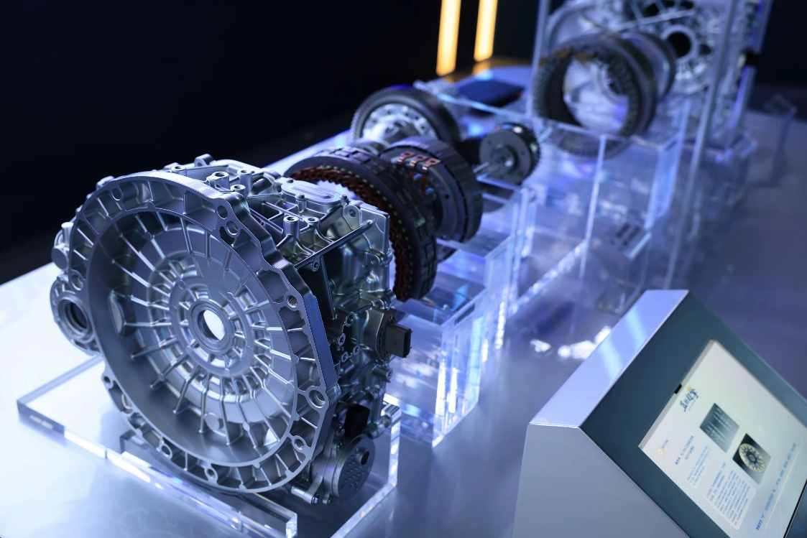
Napęd BlueCore
Inteligentna jazda: Zaawansowany system SDA Pilot
We wrześniu 2026 roku Changan zapowiedział SDA Pilot – autorski system inteligentnego wspomagania jazdy. Zbudowany w oparciu o architekturę typu end-to-end (od początku do końca), system czerpie z 1,1 miliona godzin rzeczywistych danych drogowych. Podczas eksploatacji wsparł on ponad 1,2 miliarda kilometrów jazdy wspomaganej oraz blisko 10 milionów manewrów automatycznego parkowania. Proces rozwojowy objął ponad 50 milionów kilometrów testów drogowych na całym świecie w 185 kategoriach scenariuszy, a technologia ta chroniona jest ponad 20 000 zgłoszeniami patentowymi.
Technologie te są już stosowane w Chinach i zostaną zaadaptowane do europejskich przepisów oraz warunków drogowych, aby zapewnić europejskim użytkownikom bezpieczną, wydajną i inteligentną mobilność. Równolegle Changan kontynuuje rozwój klasycznych silników spalinowych, hybryd oraz napędów w pełni elektrycznych, aby oferować właściwe rozwiązanie na każdą podróż.
Rozwój gamy modelowej Changan w Europie
Marka CHANGAN wraz z submarkami DEEPAL i NEVO oraz marką AVATR tworzą europejskie portfolio marek i produktów Changan Automobile. Marki CHANGAN i AVATR wprowadzono do Europy w marcu 2025 roku, przy czym AVATR pozycjonowany jest jako inteligentna marka nowego luksusu, reprezentująca ruch firmy w stronę wyższego segmentu. CHANGAN DEEPAL pojawił się we wrześniu 2025 roku jako usportowiona linia napędzana technologią, łącząca styl z treścią. CHANGAN NEVO poszerza teraz to portfolio z myślą o rodzinach oczekujących od każdego dnia czegoś więcej. Model NEVO Q05 oraz wersja hybrydowa modelu S07 powinny pojawić się w Polsce już w pierwszym kwartale 2027 r.
„Europa zawsze była punktem odniesienia. Przychodzimy tu, aby uczyć się od naszych partnerów i rosnąć razem” – powiedział Zhao Fei, dyrektor generalny Changan Group i prezes Changan Automobile. „Changan zostaje tu na stałe. Podobnie jak platany wzdłuż Sekwany, zapuszczamy głębokie korzenie w Europie i rośniemy razem z Wami. Wraz z naszymi partnerami będziemy napędzać globalny przemysł motoryzacyjny i dostarczać lepsze produkty oraz usługi klientom na całym świecie”.
Europejski debiut CHANGAN NEVO w Paryżu jeszcze bardziej poszerza portfolio produktów Changan Automobile w regionie. Zgodnie ze strategią „W Europie, dla Europy” firma będzie nadal rozwijać ofertę produktów i wzmacniać lokalne kompetencje, zapewniając europejskim klientom większy wybór i niezawodne wsparcie, a jednocześnie przyczyniając się do inteligentniejszej i bardziej zrównoważonej przyszłości mobilności.

_____________________________________________________________________________________________

O marce Changan
Changan Automobile może poszczycić się 164-letnią tradycją przemysłową i ponad czterema dekadami doświadczenia w produkcji samochodów. Z pioniera nowoczesnego przemysłu w Chinach wyrósł na globalną markę motoryzacyjną. Pierwsze kroki na rynku europejskim postawił w 2001 roku, gdy we włoskim Turynie otworzył swoje Globalne Centrum Designu. Dziś Changan ma 22 bazy produkcyjne i 93 zakłady na całym świecie, działa na sześciu głównych rynkach regionalnych, w tym w Chinach, i rozwija obecność w 149 krajach i regionach.
https://www.changaneurope.com/pl
https://www.facebook.com/ChanganPolska/
https://www.instagram.com/changan_polska/
https://www.linkedin.com/company/changan-europe

Kontakt dla mediów:
Obsługa PR marki Changan w Polsce | LoveBrands Group
Alicja Kaska
E-mail: alicja.kaska@lovebrandsgroup.pl
Tel. +48 534 621 916

